Packliste für
unser Zeltlager
Sinnvoll ist es, wenn Du beim Kofferpacken dabei bist.
Dann weißt Du, welche Kleidungsstücke Dir gehören und ﬁndest Dich im Koffer gut zurecht.
GANZ WICHTIG:
Wenn Medikamente benötigt werden, diese bitte mit-
bringen und die Gruppenleiter*innen bzw. die
Lagerleitung über die Einnahme etc. informieren!
Wir benötigen dringend die originale Krankenkassenkarte
und eine Kopie des Impfpasses von Dir.
Die Gruppenleiter*innen sammeln diese bei der Abfahrt ein und geben sie Dir am Ende zurück.
EINGEPACKT WERDEN SOLLTE UNBEDINGT:
Schlafsack
bequeme Schuhe
Luftmatratze/ Feldbett o.Ä.
Zahnbürste und Zahncreme
wetterentsprechende Kleidung für 10 Tage
(mind. je 3 lange und kurze Hosen)
ausreichend Unterwäsche für 10 Tage
ausreichend Socken für 10 Tage
warme Sachen für abends, z.B. Fleecejacke, dicker Pulli
Trainingsanzug o.Ä. zum Schlafen
Regenkleidung
Waschzeug
Badelatschen/Flip-Flops
Handtücher
und alles, was Du sonst noch zur Körperpﬂege benötigst
Taschenlampe
Sonnencreme mit entsprechendem Lichtschutzfaktor
Gummistiefel/ wetterfeste Schuhe
Badesachen
eine Kopfbedeckung zum Schutz vor der Sonne
TURNIERE:
DISCO UND MINI-PLAYBACK- SHOW:
Sportzeug und Sportschuhe
Partyoutﬁt
Eventuelle Arztbesuche
AG’S:
weißes T-Shirt zum Batiken
ZUSÄTZLICH:
Kuscheltier, Kopfkissen
ca. 15,- bis 20,- € Taschengeld
NO- GO’S -NICHT MITZUBRINGEN SIND:
Messer (außer dem Essmesser), Soft Air, Waffen und Ähnliches, technische Spiele / Konsolen wie Mp3-Player, Videospiele, Handy, Smartphone, CD-Player, Lautsprecher, Nintendo, Tablet, Laptop, Stollenschuhe, Campingstühle, Wasserpistole
Sportzeug und Sportschuhe
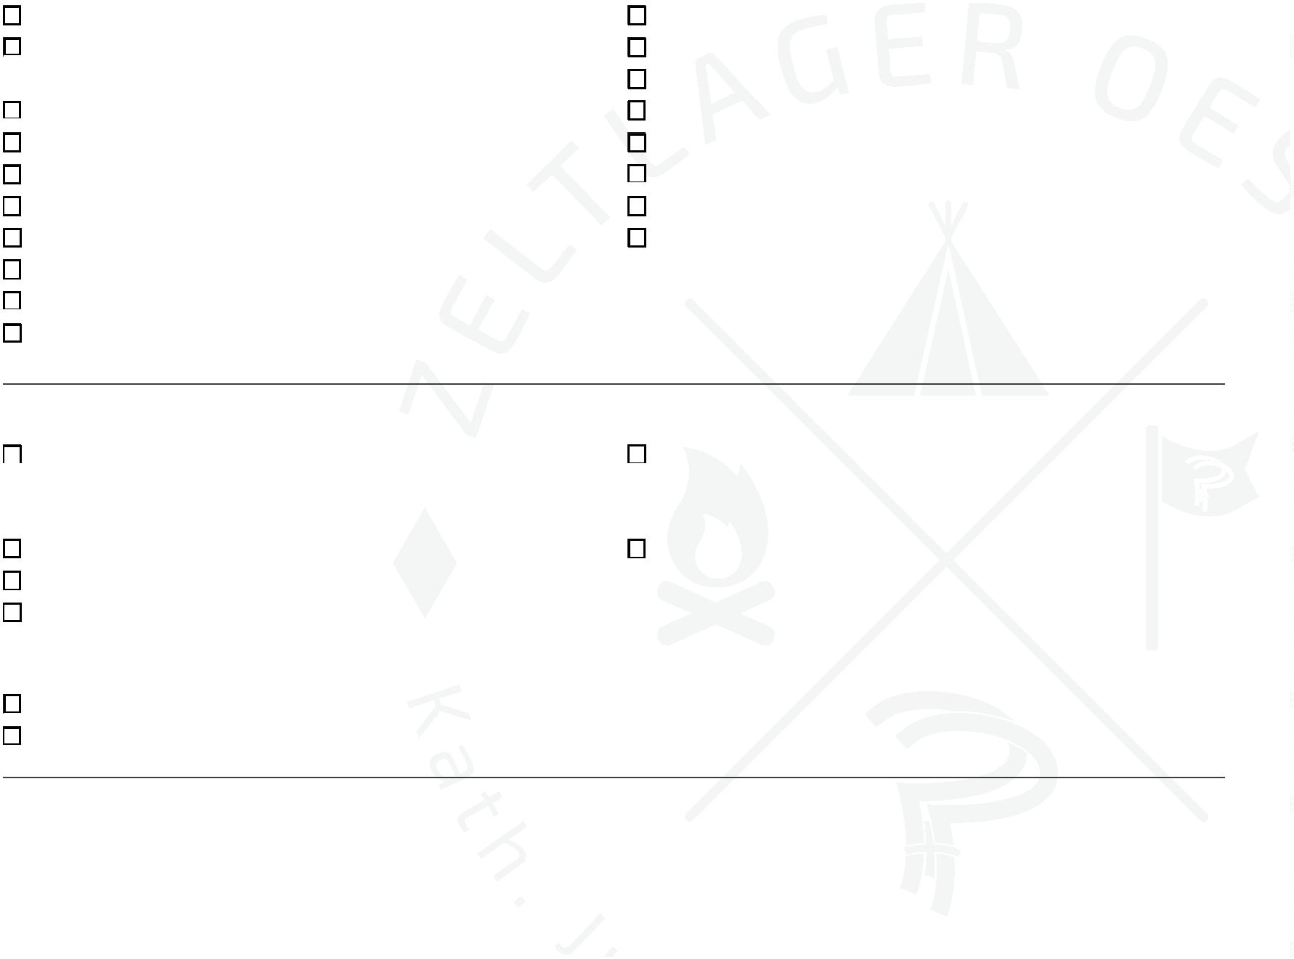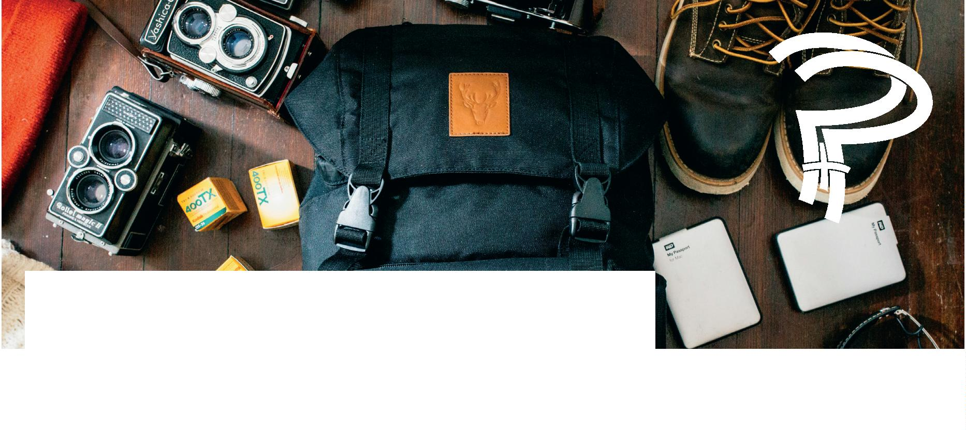
NICHT notwendig sind Geschirr und Besteck
Schreibsachen für Post
Eigene Trinkflasche (mit Namen gekennzeichnet)

mindestens Eine medizinische Maske
Eigene Trinkflasche (mit Namen gekennzeichnet)

